四川省翻译协会成功举办2023年年会
2023年11月24-26日，四川省翻译协会2023年年会在都江堰国堰宾馆顺利举行，会议以现场会议+视频直播相结合的方式进行。省科协学会部四级调研员林鸿雁、西南交通大学博导傅勇林教授应邀出席会议，协会领导、会员单位及获奖代表120余人现场参会，近400人线上参会。
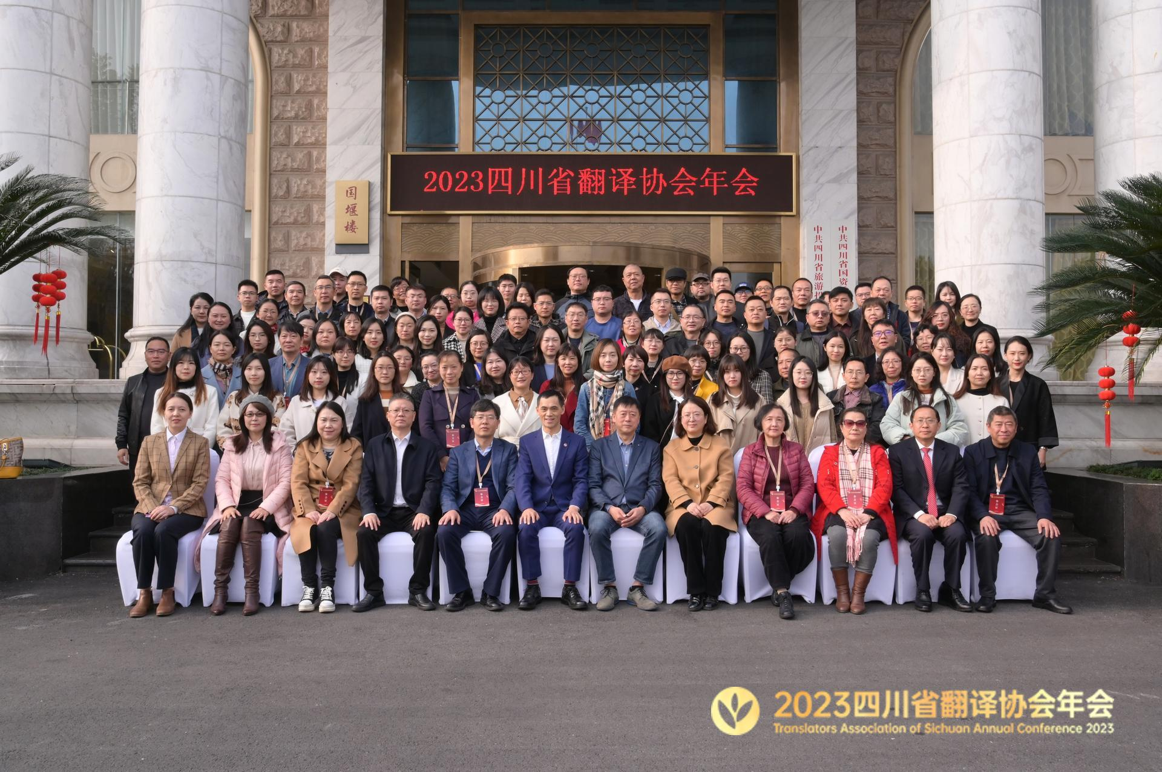
参会代表合影
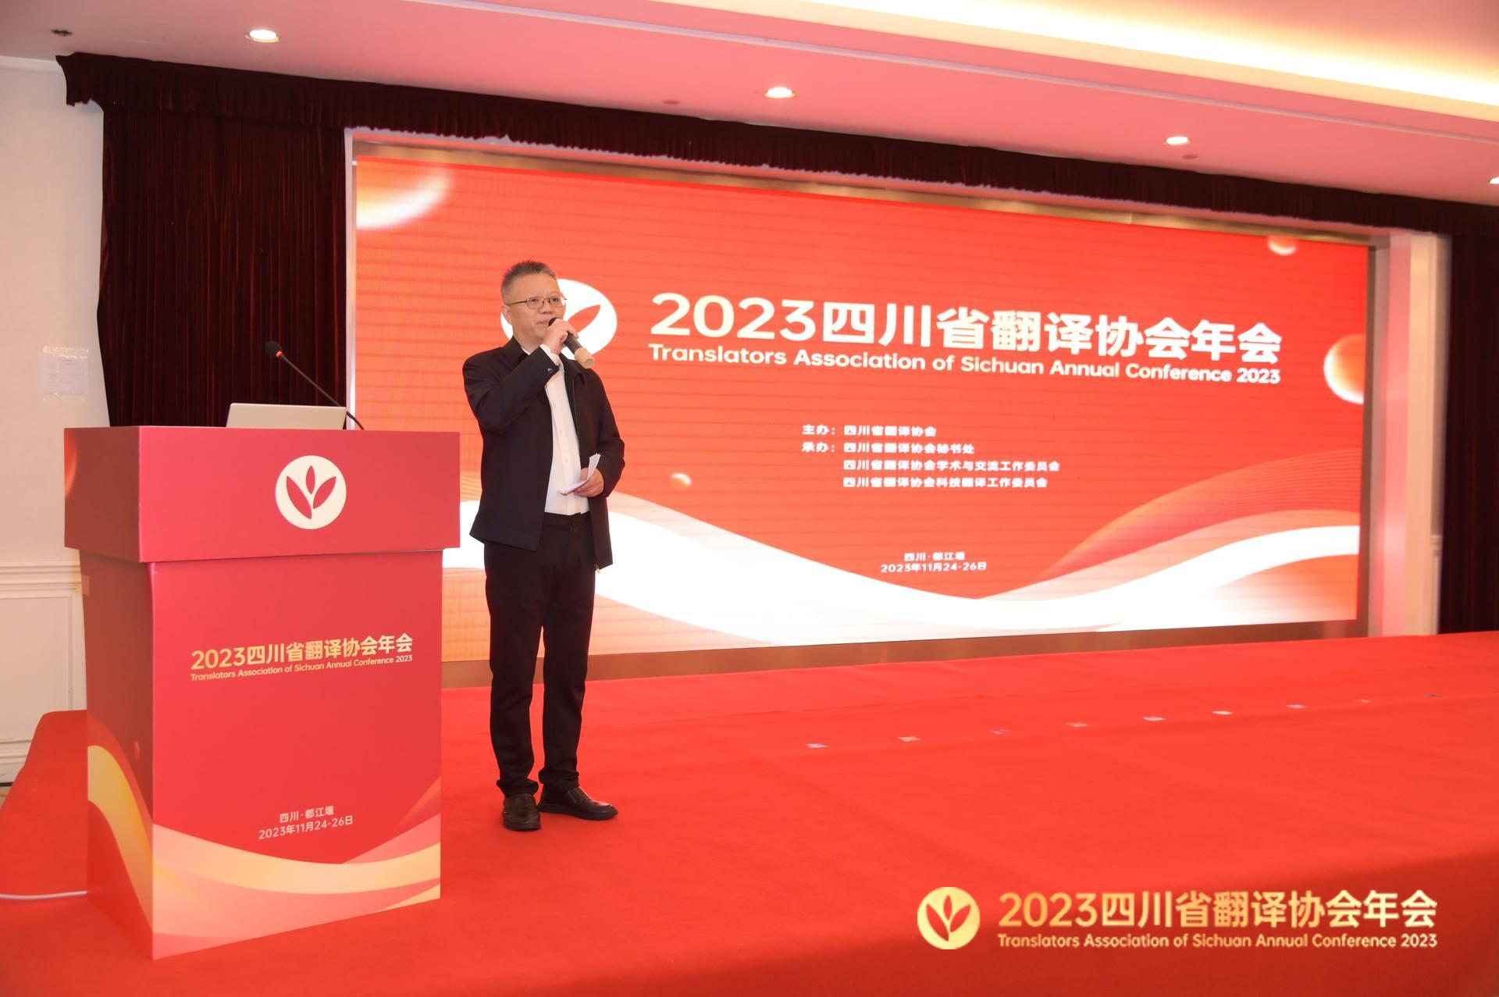
大会现场
大会由副会长秦利华主持。林鸿雁女士代表省科协致辞，高度肯定了协会一年来的工作，同时对协会建设提出了几点要求：一要坚持以习近平新时代中国特色社会主义思想为指导，加强学会党建，加强对会员的思想政治引领；二要切实发挥协会优势和作用，着力开展科技服务、课题研究，积极为四川省科技发展建言献策；三要加强协会自身建设，优化法人治理结构，依法依章程履责；四要深入参与到天府科技云工作中。
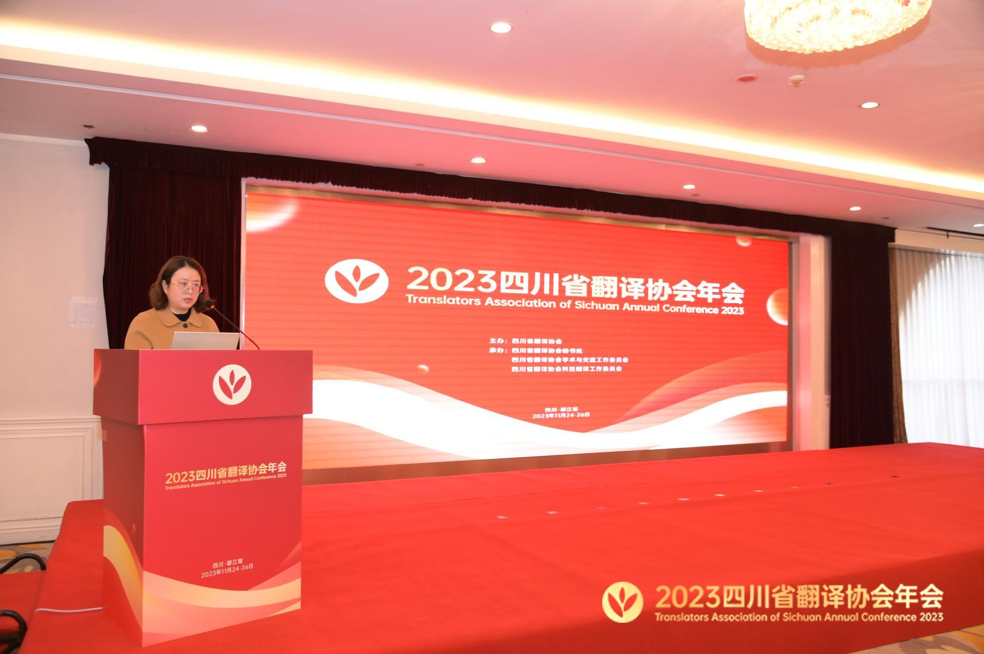
省科协学会部四级调研员林鸿雁致辞
李志民会长做了年度工作报告，全面回顾了今年取得的成绩及存在的不足，提出了下一年工作目标规划。
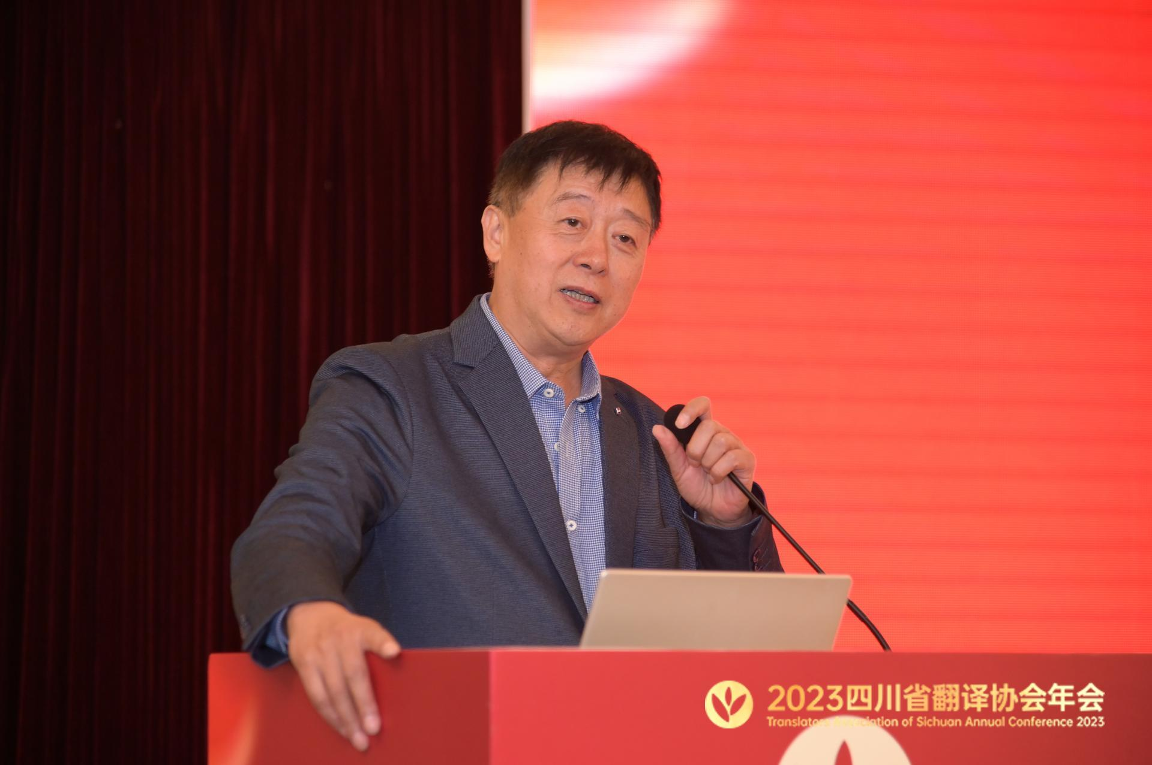
李志民会长做工作报告
2023年，协会继续按照第七届会员代表大会工作报告提出的重点工作和发展方向，开拓创新、不懈努力，取得了可喜成绩。李会长从10个方面对2023年工作进行了总结。一是进一步加强党的建设，坚定正确的政治方向；二是进一步完善运行机制，提升协会管理效率；三是扩大“朋友圈”工作取得令人鼓舞的进展；四是创新性开展学术研究、交流和培训工作，取得新的成绩；五是坚持正确的办刊方向，进一步提高《译苑新谭》社会学术影响力；六是优化奖项评定办法，打造高水平有特色的成果认可平台；七是举办翻译大赛，为广大学生和翻译爱好者提供能力展示与交流平台；八是探索企业融合发展新途径，推动翻译技术发展和成果转化应用；九是积极参与天府科技云工作，努力融入科技云活动；十是青年志愿者工作进展明显，助力扩大译协影响力。
李会长在报告里对2023年工作作出规划：根据科协社会组织联合党委的部署，创造性地开展党建相关工作；鼓励分支机构相对独立地开展工作；持续扩大“朋友圈”，壮大协会力量，打造全省翻译工作者之家；持续优化学术年会，各分支机构也需探索建立更加专业化的学术交流平台；加强与外省市兄弟单位的学术交流活动；提高课题研究规范性，逐步建立起自己的品牌；翻译培训工作要在进一步提炼、汇集自身优势和特色的基础上，开展需求调研、制定更优方案，增强培训实效；对翻译研究中心进行深入调研，开展推优评审及退出机制，继续开展整合学术资源相关工作；继续努力将《译苑新谭》打造成国内、国际一流刊物；学术成果评比方面，要继续在形成自身特色方面下功夫，关注一线翻译工作者在研究、应用、实践中所取得的成果；注重创办专业性外语大赛，持续打造有特色的、全国性知名翻译大赛品牌；深入系统地进行产业融合可行性研究，使这种探索尽快加入实质性阶段；创新工作机制和方法，更加深入参与到“天府科技云”工作中去，组织申请科协和科技厅等部门的咨询研究和科普项目，为政府、企业和社会提供高质量的知识服务；将“激扬青春、不负韶华”外语演讲比赛常态化，打造一个集爱国主义教育与外语技能展示为一体的、高水平的品牌平台。
会上举行了四川省翻译协会第十一届天府翻译奖暨第六届天府翻译精英、第五届科技翻译成果奖、2023年度优秀工作者表彰仪式，与会领导和专家为获奖者颁奖。颁奖仪式后，江久文副会长宣布了2022年度产教研融合发展研究课题结题情况及2024年度课题研究指南。
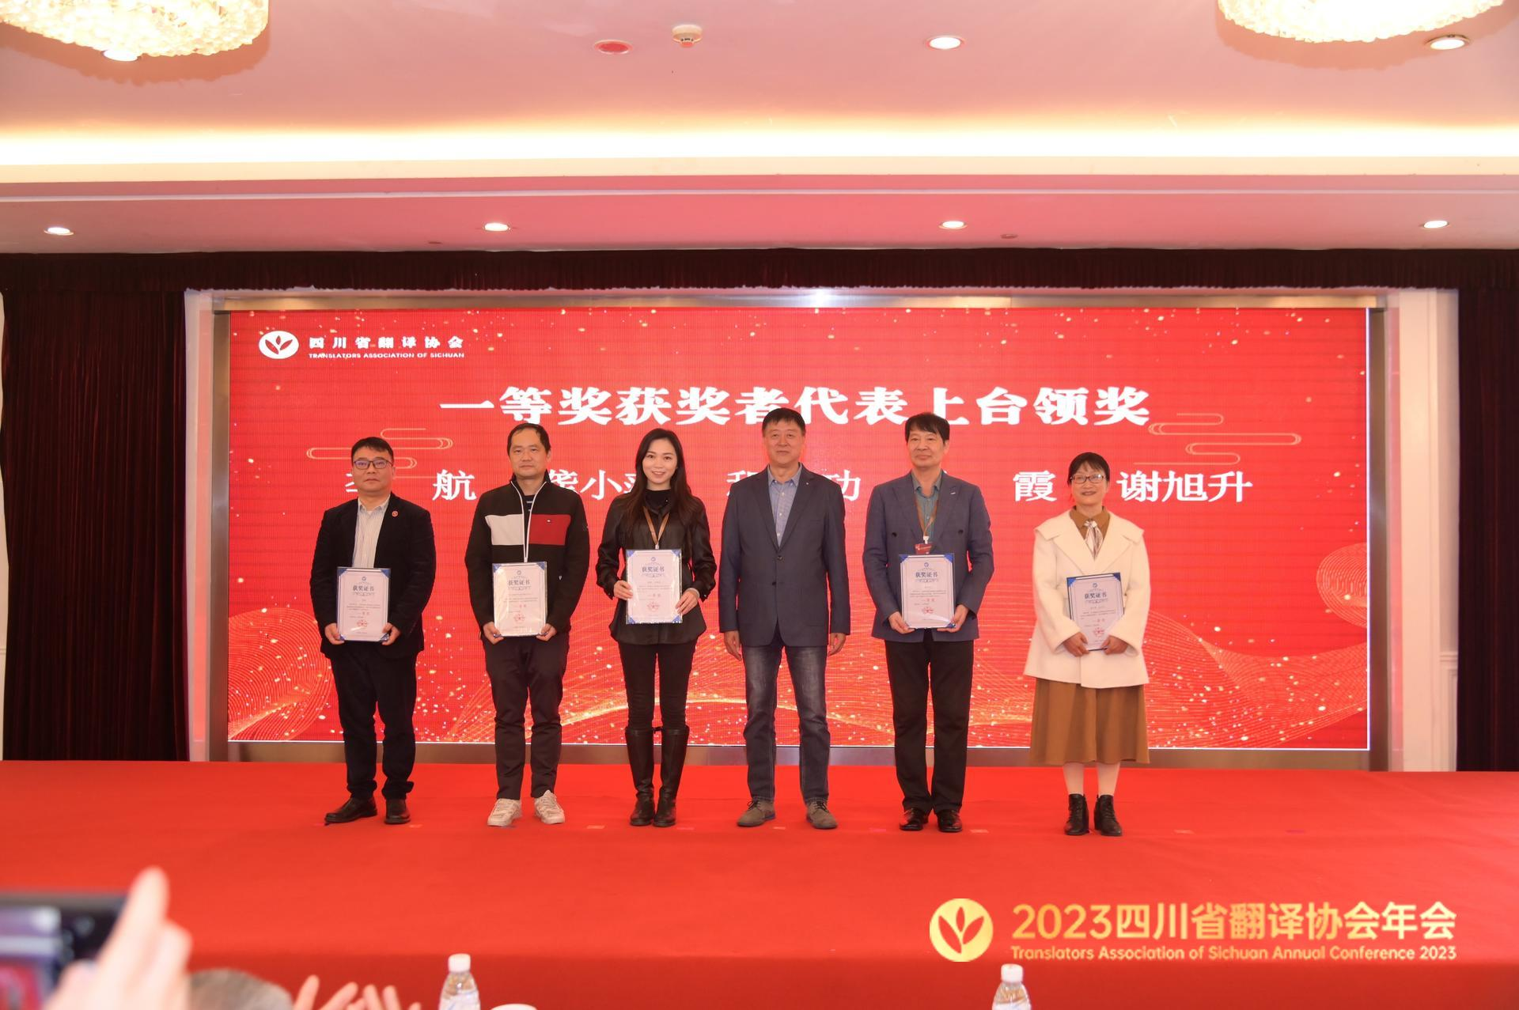
李志民会长（左四）为四川省翻译协会第十一届天府翻译奖获奖代表颁奖
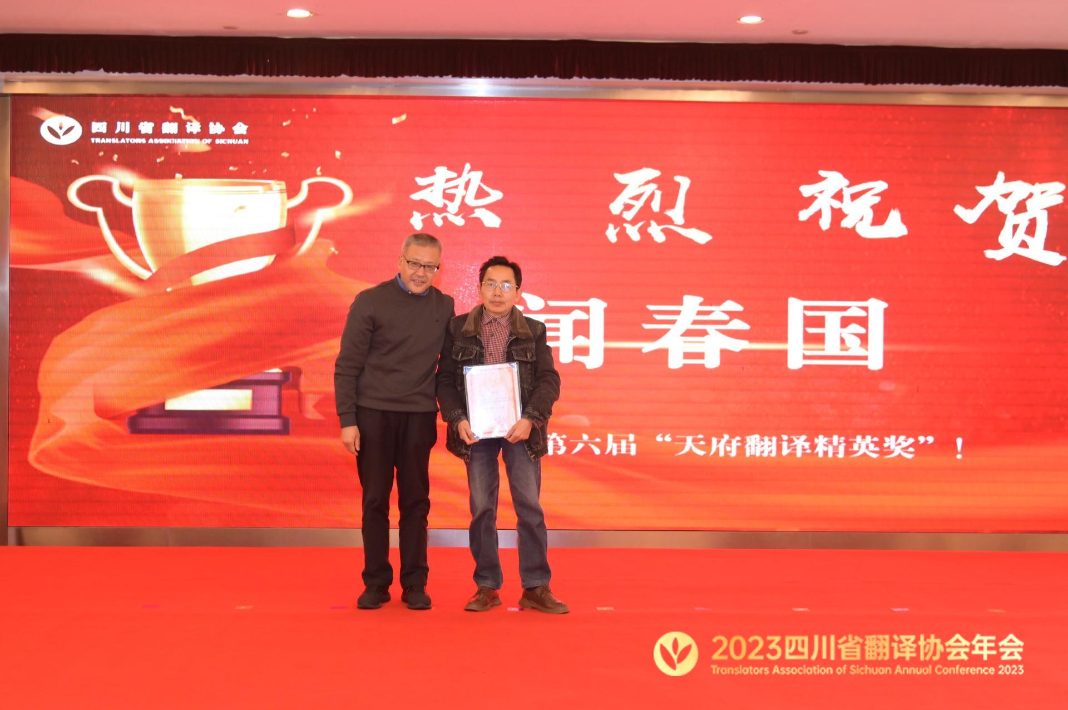
特邀专家傅勇林（左）为四川省翻译协会第六届天府翻译精英获得者闻春国颁奖
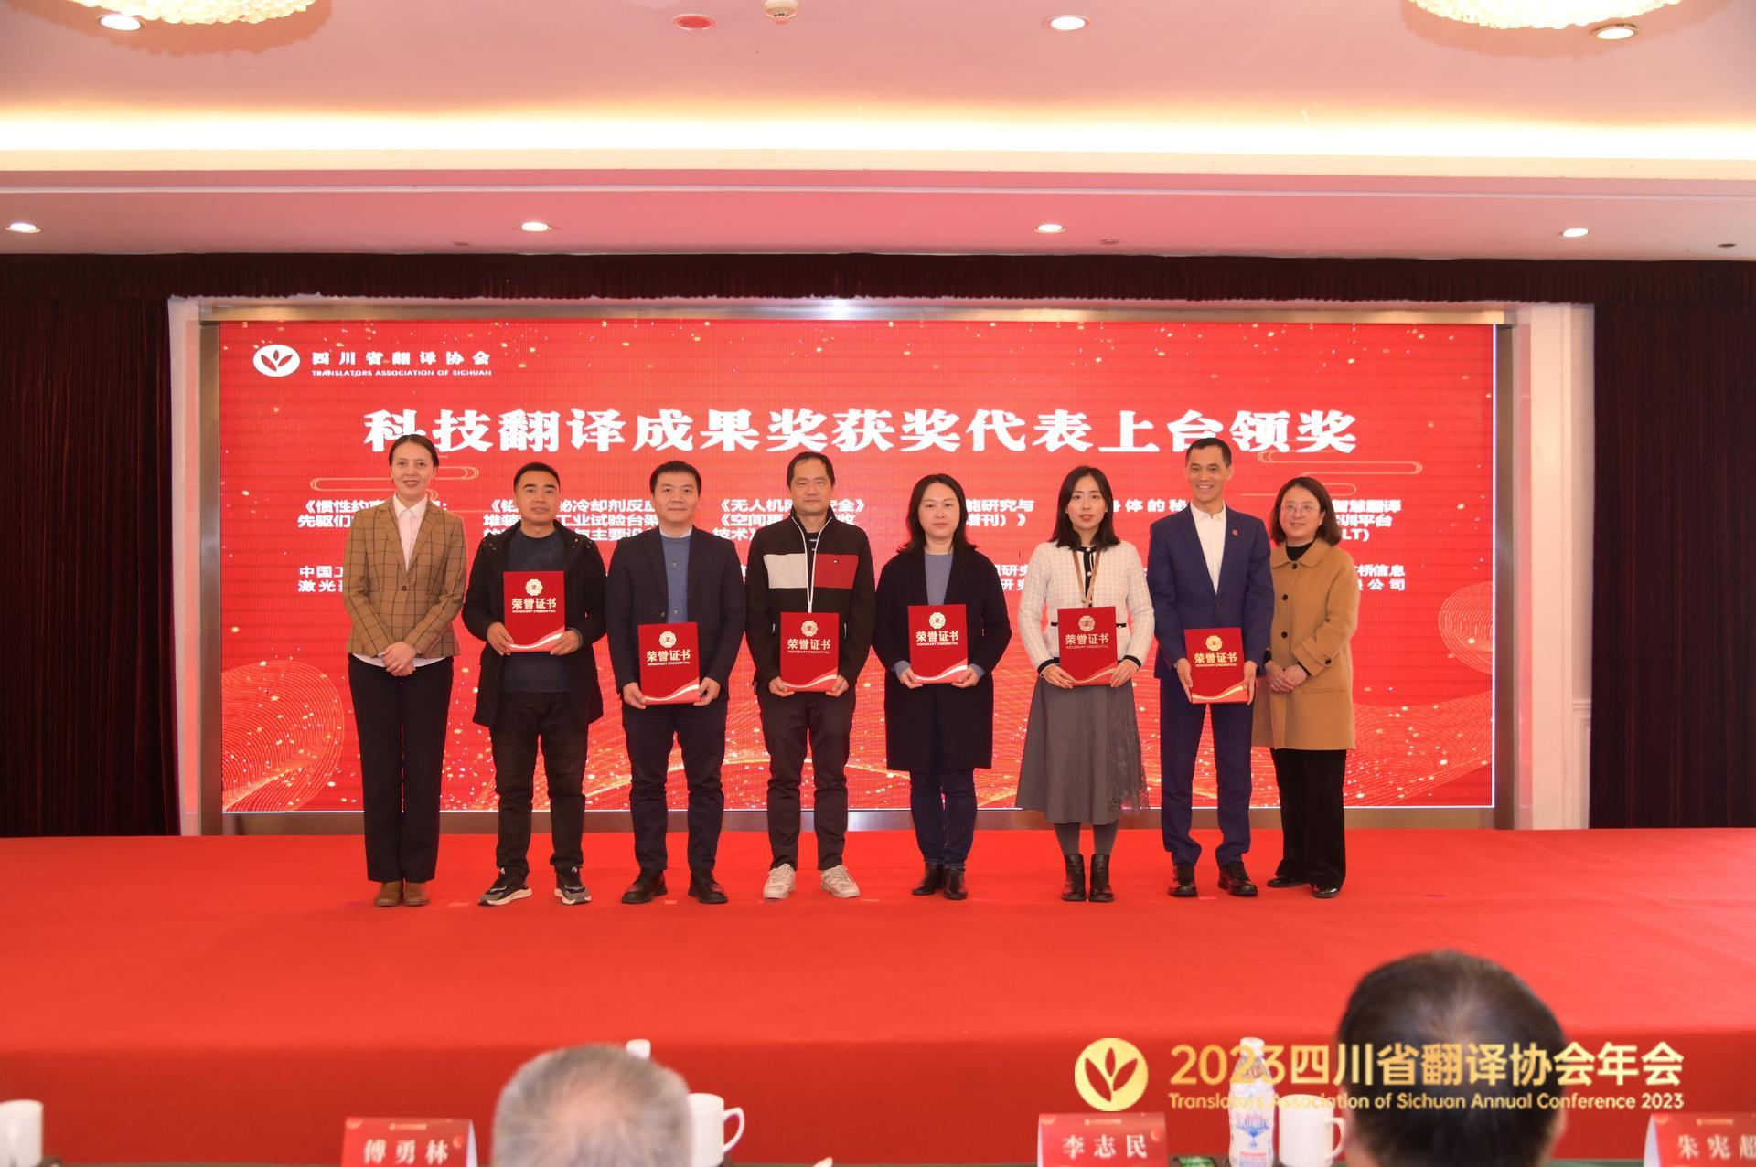
邓春燕副会长（左一）、四川省科协学会部林鸿雁（右一）为四川省翻译协会第五届科技翻译成果奖获奖代表颁奖
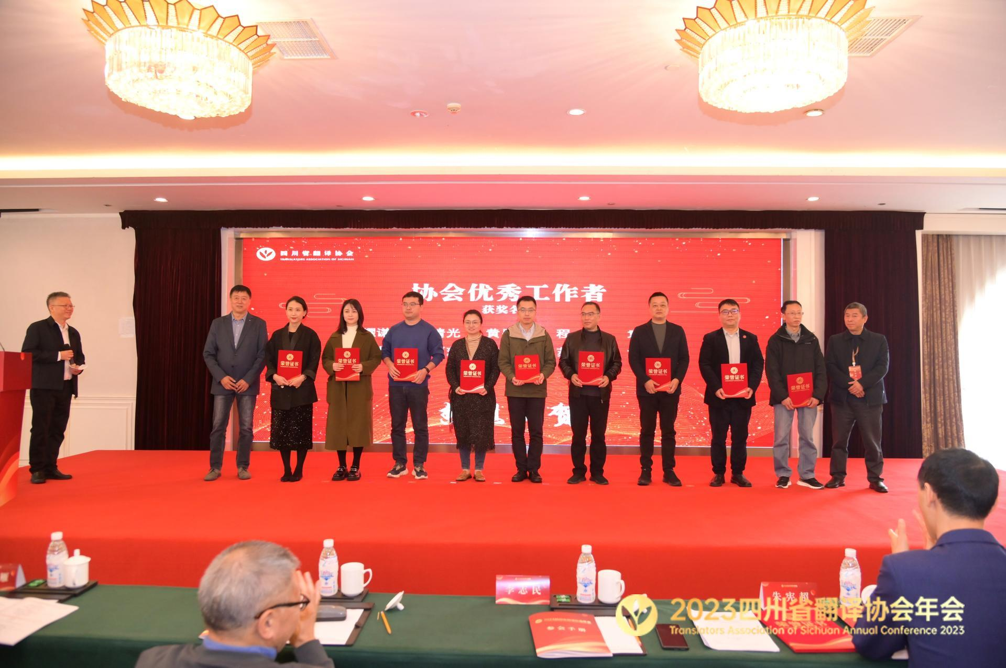
李志民会长（左一）、秦小廷副会长（右一）为2023年度优秀工作者颁奖
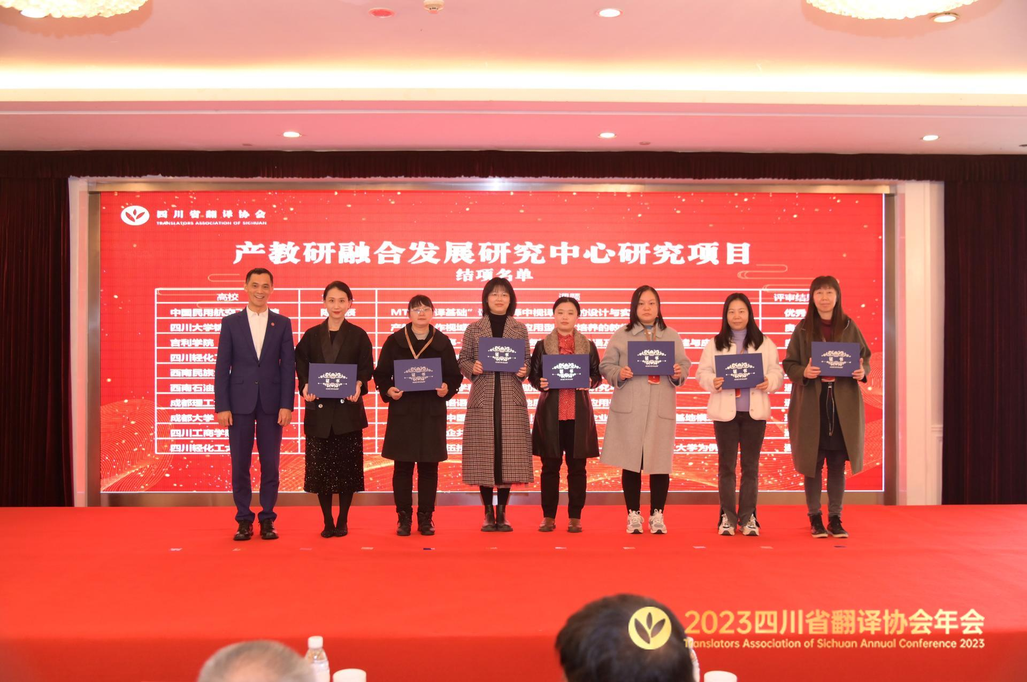
语言桥集团总裁朱宪超（左一）为2022年度产教研融合发展研究项目颁发结题证书
特邀专家傅勇林教授为参会人员做了题为《“百年未有之大变局”：“现代译介”何为？》的报告。傅教授先以宏观视角，从世界格局到国家发展再到省市建设，层层深入剖析，对翻译的定位、作用与价值提出了全新的阐释，后又着眼“现代译介”，提出了新形势下的翻译做什么、如何做等问题，兼具学术性与实践性的精彩报告，令与会代表纷纷表示意犹未尽、耳目一新、获益匪浅。
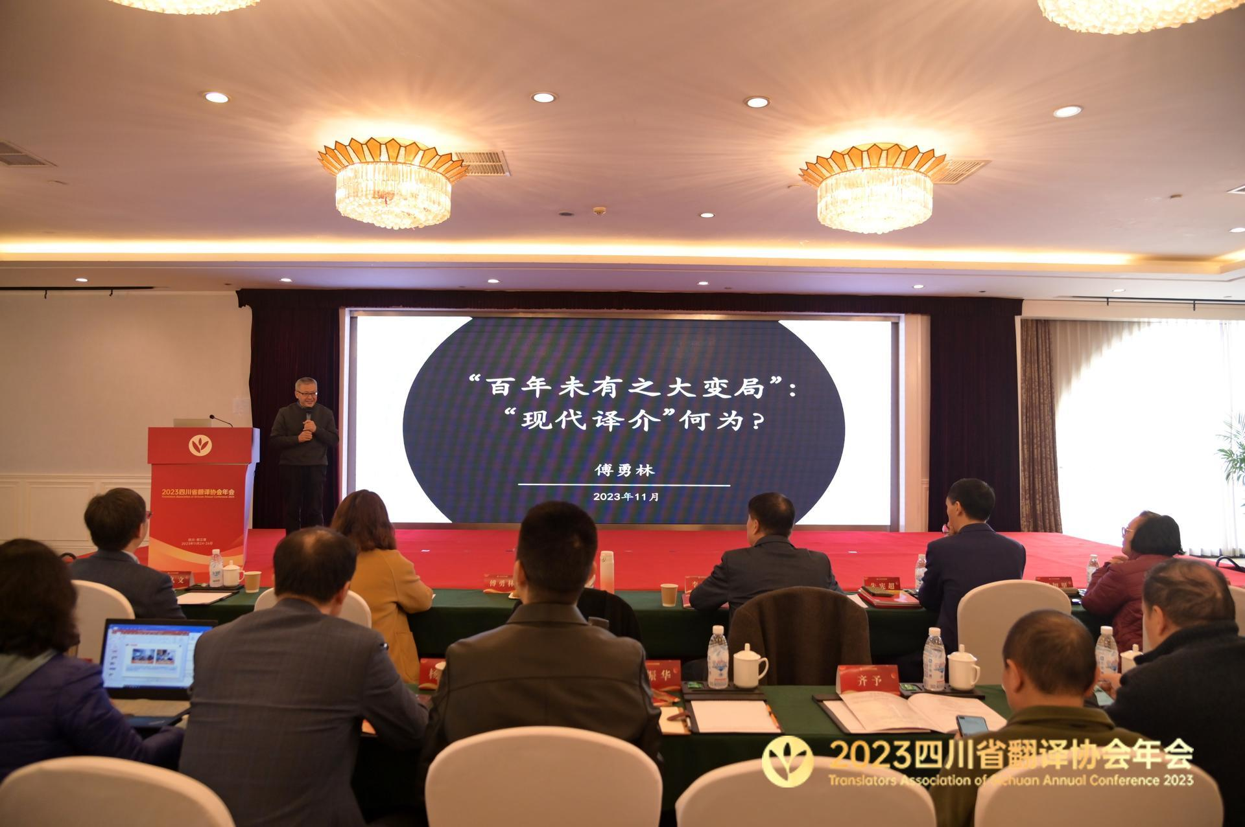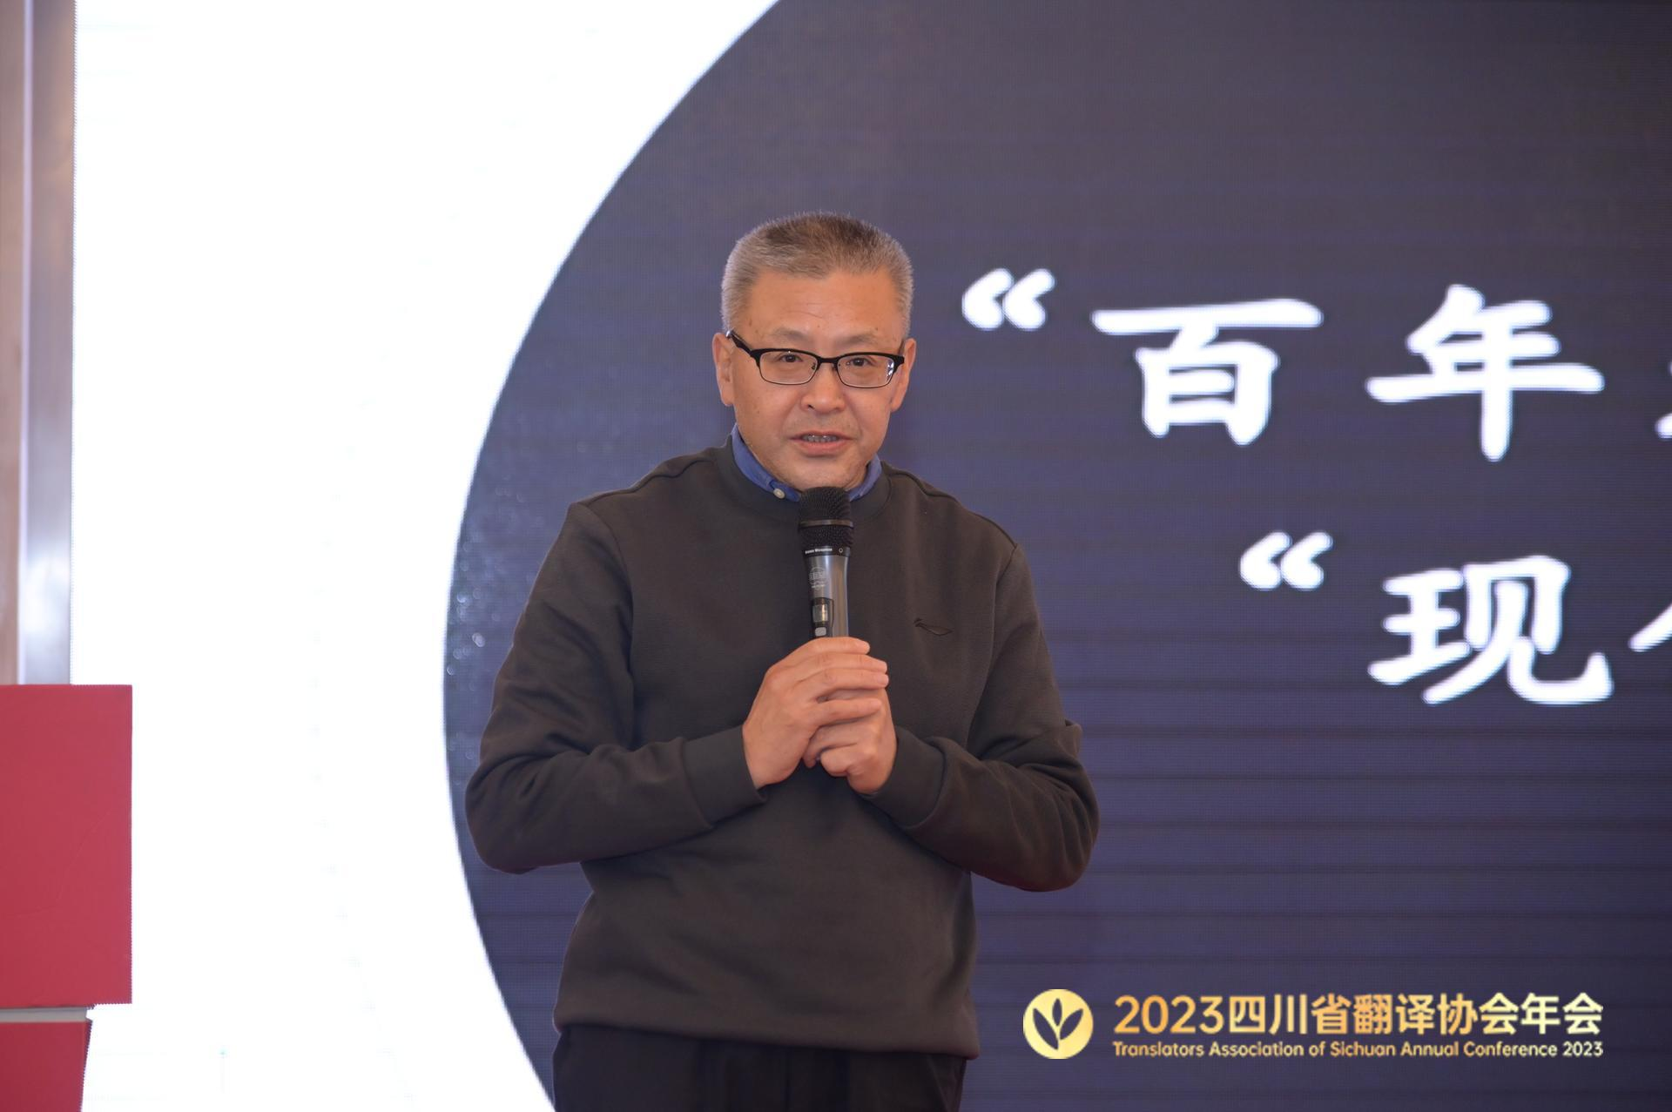
傅勇林教授做专题讲座
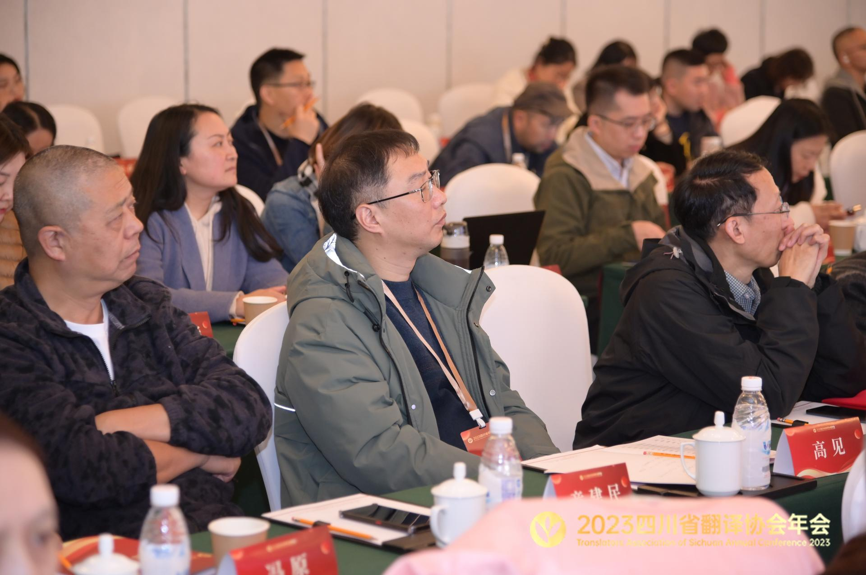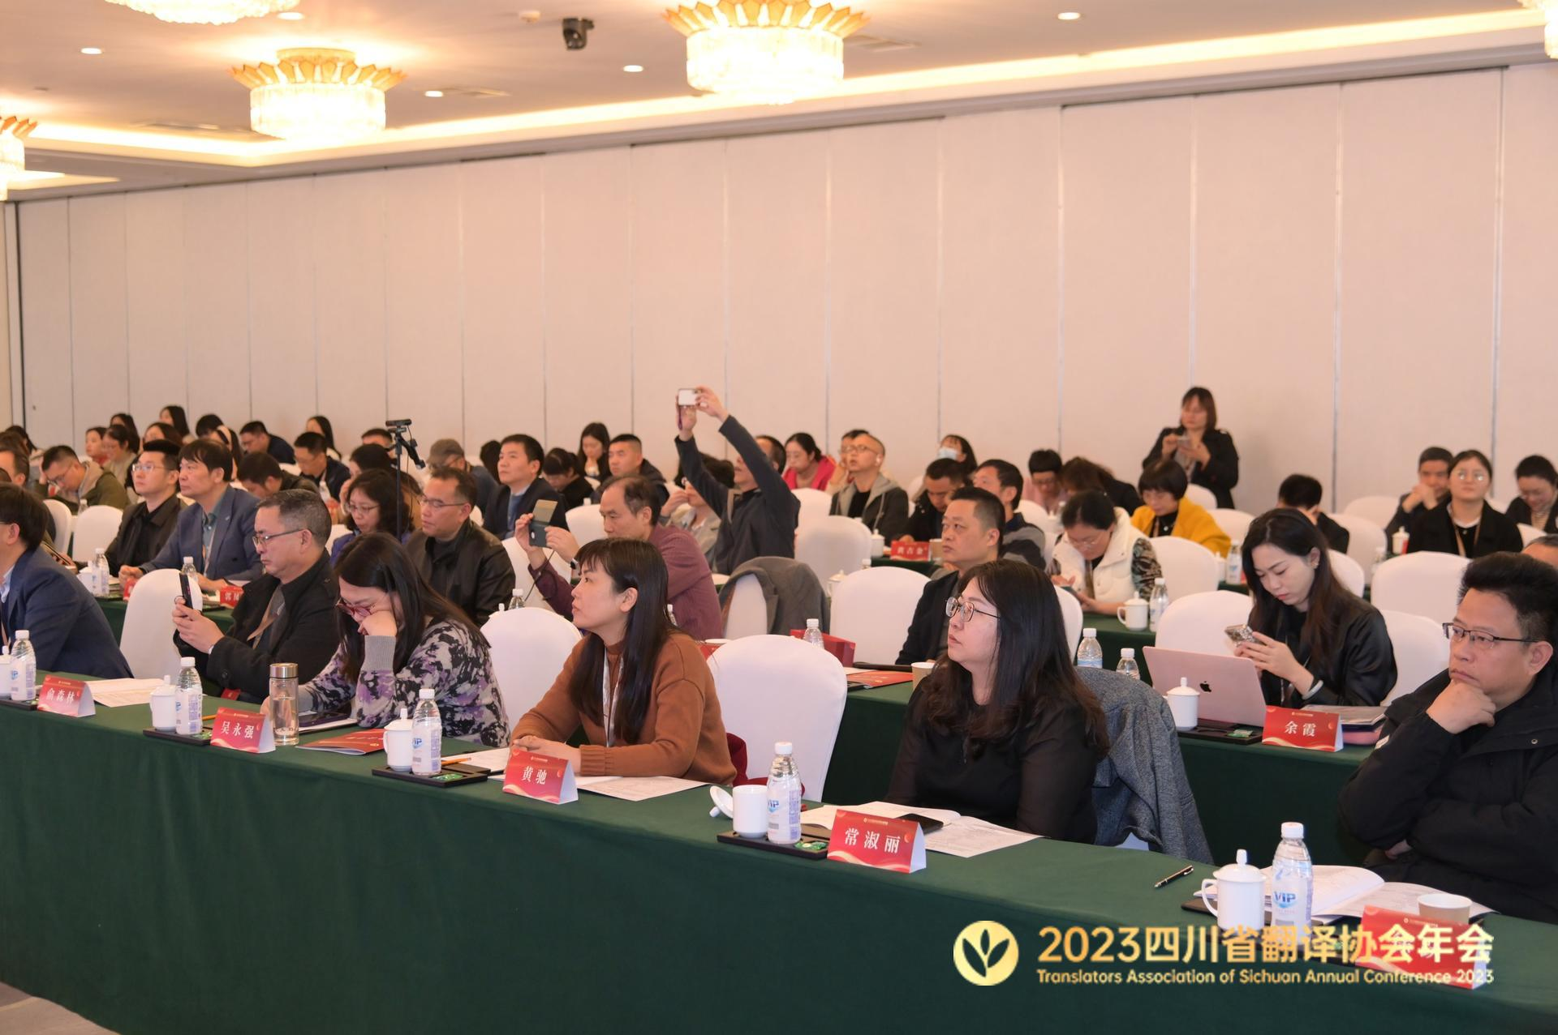
与会代表聆听专家报告
25日下午，学术与交流工作委员会学术年会、科技翻译工作委员会2023年学术交流会平行召开。
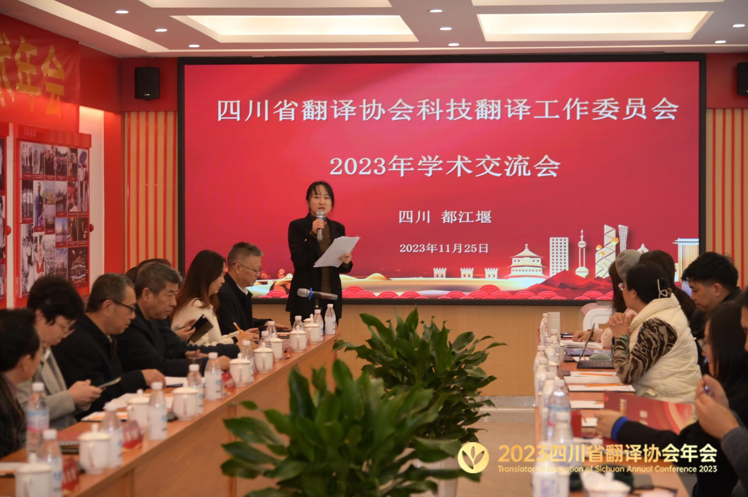
科技翻译工作委员会2023年学术交流会
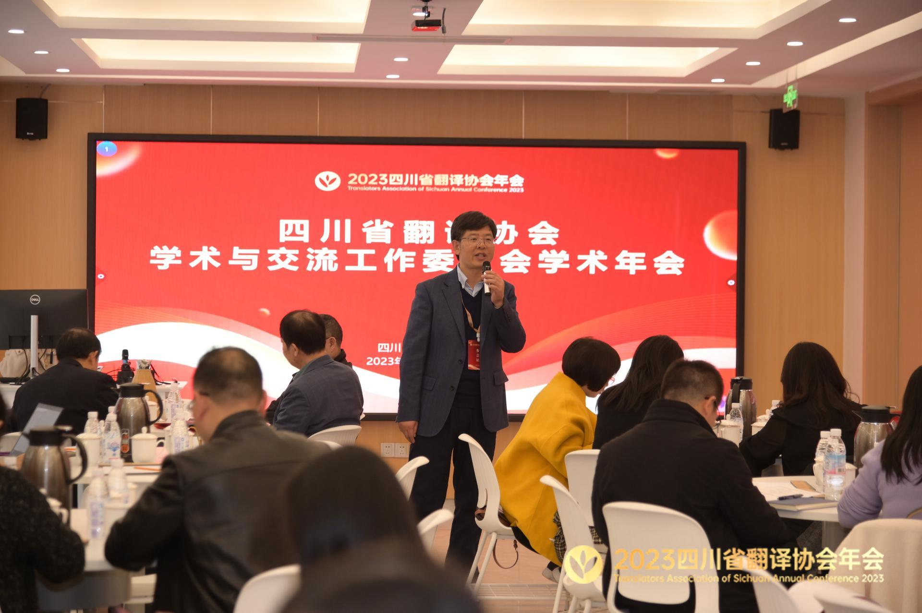
学术与交流工作委员会学术年会
年会期间，还召开了第七届理事会第二次会议，研究并表决吸收新会员单位、增补理事、部分会员单位退会、协会人事变更及注册地址变更等事项。
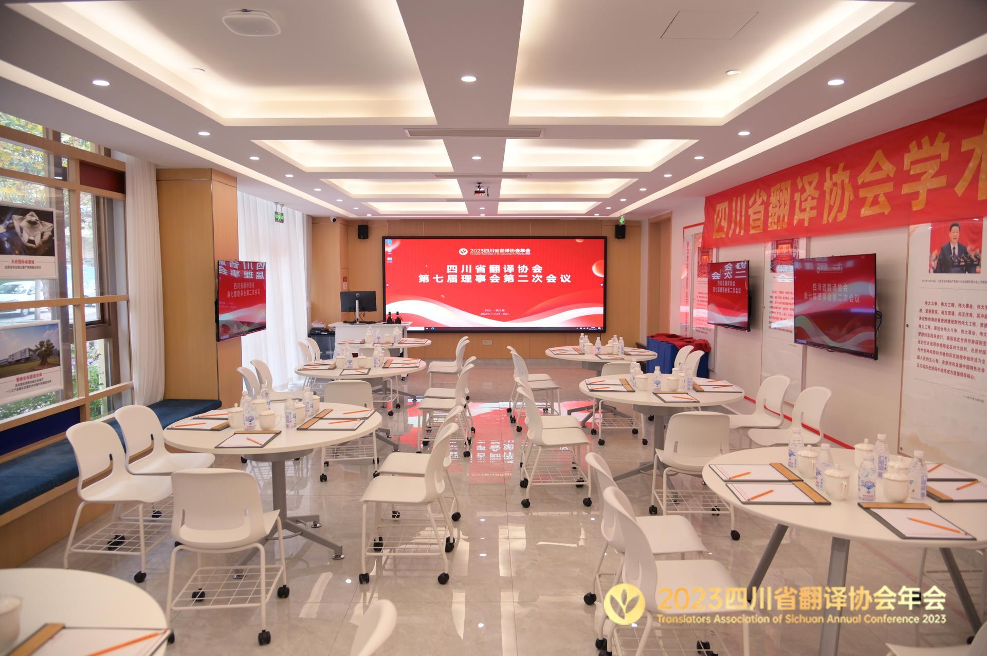
本次年会由四川省翻译协会主办，协会秘书处、学术与交流工作委员会、科技翻译工作委员会承办，得到广大会员单位大力支持与积极参与。会议既有工作研讨和总结，又有学术成果汇报与交流，还有精彩的专家报告，与会代表各有收获，达到预期目标，会议取得圆满成功。

